**Adventsandacht für Familien -**

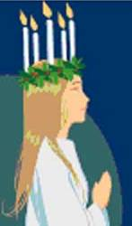

auch mit kleineren Kindern

\***Zusammenkommen** um den Tisch oder im Kreis

\***Lied**: Wir sagen euch an den lieben Advent

…Str.1, 2 und 3

Dabei Anzünden der ersten, zweiten und dritten Kerze am Adventskranz

\***Gebet**: Jesus, unser Freund,

es gibt so viele Menschen deren Herz dunkel ist, weil sie traurig oder krank sind. Die Heilige Lucia, deren Namenstag heute ist, hat vielen Menschen das Licht gebracht und ihnen so wieder Hoffnung gegeben. Zeig uns, wie wir Licht für Andere sein können. Amen

\***Geschichte**: Das Mädchen mit dem Lichterkranz

*bei Bedarf die Geschichte im **Gespräch** nochmals nacherzählen – …vielleicht überlegen, wie wir Licht sein können…..?

\***wenn gewünscht**: Gebet oder Bitten etc. mit eigenen Worten

**Lied**: Wir sagen euch an….

Oder ein anderes bekanntes Adventslied

**Was wir noch tun können:**

Den Lichterkranzes nach der Anleitung basteln

Das Ausmalbild gestalten

Teelichter basteln, ins Fenster stellen oder an jemandem verschenken

**Adventsandacht für Familien -**



auch mit kleineren Kindern

\***Zusammenkommen** um den Tisch oder im Kreis

\***Lied**: Wir sagen euch an den lieben Advent

…Str.1, 2 und 3

Dabei Anzünden der ersten, zweiten und dritten Kerze am Adventskranz

\***Gebet**: Jesus, unser Freund,

es gibt so viele Menschen deren Herz dunkel ist, weil sie traurig oder krank sind. Die Heilige Lucia, deren Namenstag heute ist, hat vielen Menschen das Licht gebracht und ihnen so wieder Hoffnung gegeben. Zeig uns, wie wir Licht für Andere sein können. Amen

\***Geschichte**: Das Mädchen mit dem Lichterkranz

*bei Bedarf die Geschichte im **Gespräch** nochmals nacherzählen – …vielleicht überlegen, wie wir Licht sein können…..?

\***wenn gewünscht**: Gebet oder Bitten etc. mit eigenen Worten

**Lied**: Wir sagen euch an….

Oder ein anderes bekanntes Adventslied

**Was wir noch tun können:**

Den Lichterkranzes nach der Anleitung basteln

Das Ausmalbild gestalten

Teelichter basteln, ins Fenster stellen oder an jemandem verschenken

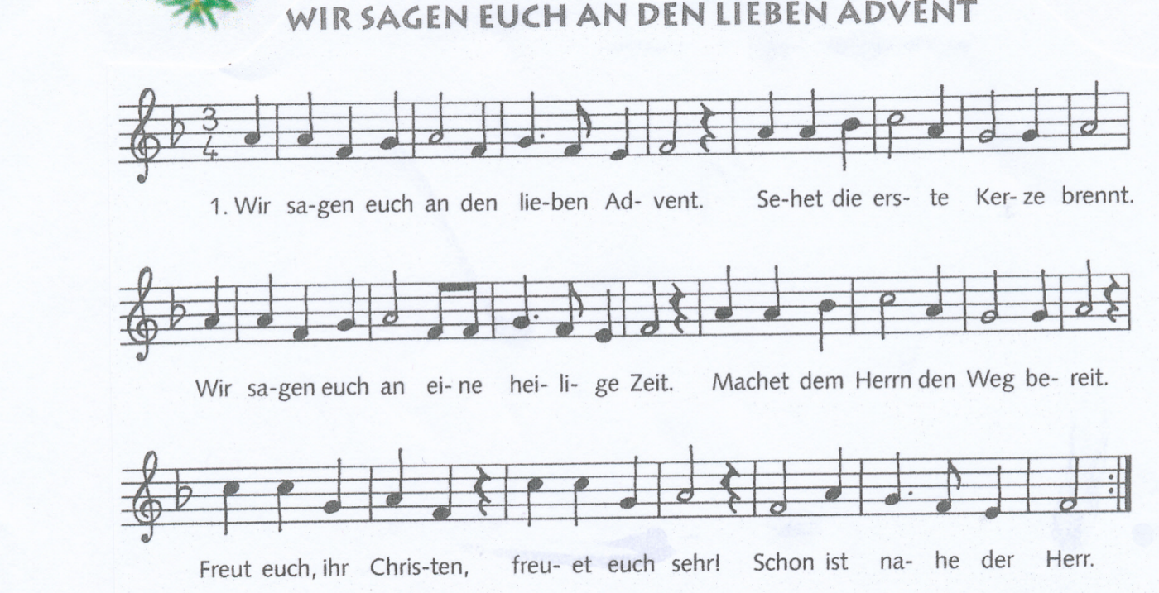

2. Wir sagen euch an den lieben Advent: Sehet die zweite Kerze brennt.

So nehmet euch eins um das andere an, wie auch der Herr an uns getan.

Freut euch ihr Christen, freuet euch sehr! Schon ist nahe der Herr.

3. Wir sagen euch an den lieben Advent. Sehet die dritte Kerze brennt.

Nun tragt eurer Güte hellen Schein weit in die dunkle Welt hinein.

Freut euch ihr Christen, freuet euch sehr! Schon ist nahe der Herr.

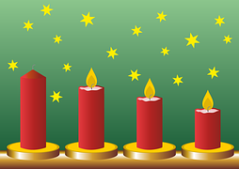



2. Wir sagen euch an den lieben Advent: Sehet die zweite Kerze brennt.

So nehmet euch eins um das andere an, wie auch der Herr an uns getan.

Freut euch ihr Christen, freuet euch sehr! Schon ist nahe der Herr.

3. Wir sagen euch an den lieben Advent. Sehet die dritte Kerze brennt.

Nun tragt eurer Güte hellen Schein weit in die dunkle Welt hinein.

Freut euch ihr Christen, freuet euch sehr! Schon ist nahe der Herr.

